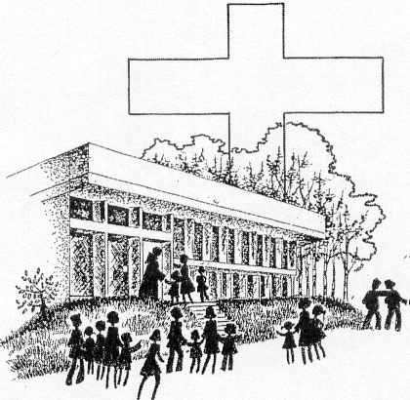

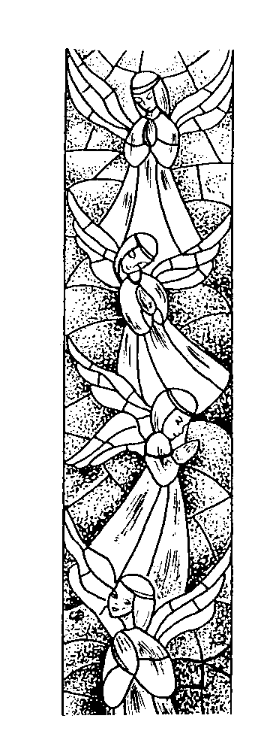
INFORMATIONS PAROISSIALES

SAINT DOMINIQUE

Septembre - Octobre 2019

HORAIRE DES CELEBRATIONS

Eucharistie dominicale : Samedi à 18h (Nl)
Dimanche à 11h15 (Fr)
En semaine : lundi, jeudi et vendredi à 9h

CALENDRIER

Samedi 14 septembre : fête de la Croix glorieuse

Samedi 21 septembre de 9h30 à midi à la crypte de la basilique
de Koekelberg (entrée 6) : présentation des différentes initiatives de l’Eglise de Bruxelles dans le cadre du mois de la Mission Extra-
Ordinaire voulu par le Pape François. Info 02/533.29.44 et
dominique.graye@catho-bruxelles.be

Dimanche 22 septembre : dimanche sans voitures

Dimanche 22 septembre : journée de rentrée des unités scoutes et guides suivie d’une messe à 16h.

Nuit du samedi 26 au dimanche 27 octobre : passage à l’heure d’hiver. Retardez vos montres d’une heure !

Jeudi 31 octobre : veille de la Toussaint. Messe à 18h (Nl).

Vendredi 1er novembre : Toussaint : messe à 11h15.
Une permanence pour l’accueil au cimetière sera organisée.

PREMIERES COMMUNIONS ET CONFIRMATIONS :
Les confirmations auront lieu
à Saint Pancrace le dimanche 3 mai 2020 à 11h15.
Les premières communions auront lieu
à Saint Pancrace le samedi 16 mai 2020 à 10h30.

NOUVELLES DE NOTRE COMMUNAUTE : Décès :

Madame Jeanine NOEL, veuve de M. René TIMMERMANS,
décédée le 23 août 2019.
Monsieur Ernest LAMBERT, époux de Mme Marie MICHAUX,
décédé le 28 août 2019.

Confions-les, ainsi que leurs familles, à la tendresse du Père.

CONTACTS :

M. le Curé Benoît Goubau

Zaventemsesteenweg 6 1950 Kraainem

02/720 02 61 (en cas d’urgence : 0494/85 95 65)
benoit.goubau@skynet.be

Secrétariat paroissial
Didier Vandevelde, 02 770 99 75 ou 0477 400 310
E-mail : 1950stdom@laposte.net

Site de la paroisse : http://1950saintdominique.com
PRIERE DU PAPE FRANCOIS POUR LE MOIS DE LA MISSION

Notre Père,
Ton Fils Unique Jésus-Christ
ressuscité d’entre les morts
a confié à Ses disciples le mandat
d’« aller et de faire des disciples de tous les peuples ».

Tu nous rappelles que par le baptême
nous participons tous à la mission de l’Église.
Par les dons de Ton Saint-Esprit, accorde-nous la grâce
d’être des témoins de l’Évangile,
courageux et ardents,
pour que la mission confiée à l’Église,
encore bien loin d’être réalisée,
puisse trouver des expressions nouvelles et efficaces
qui apportent au monde la vie et la lumière.

Aide-nous à faire en sorte que tous les peuples
puissent rencontrer l’amour salvifique
et la miséricorde de Jésus-Christ,
notre Seigneur et notre Dieu, qui vit et règne avec Toi,
dans l’unité du Saint-Esprit,
aujourd’hui et pour les siècles des siècles.
Amen

